Міністерство освіти і науки України

Національний технічний університет України «Київський політехнічний

інститут імені Ігоря Сікорського"

Факультет інформатики та обчислювальної техніки

Кафедра інформатики та програмної інженерії

Звіт

з лабораторної роботи № 5 з дисципліни

«Алгоритми та структури даних.

Основи алгоритмізації»

«Дослідження складних циклічних алгоритмів»

Варіант 16­­

Виконав студент Зубарев Микола Костянтинович

Перевірив Вітковська Ірина Іванівна

Київ 2022

**Лабораторна робота 5**

**Дослідження складних циклічних алгоритмів**

**Мета:** *дослідити особливості роботи складних циклів та набути практичних навичок їх використання під час складання програмних специфікацій.*

**Варіант 16**

**Задача. **

Розв'язання.

**Постановка задачі.** Результатом розв’язку буде виведення простого числа, а також його порядкового номера. Обчислювальний процес в ході виконання алгоритму буде здійснюватися за допомогою заданих математичних формул та нерівностей.

**Математична модель.** Складемо таблицю змінних

|  |  |  |  |
| --- | --- | --- | --- |
| Змінна | Тип | Ім'я | Призначення |
| Числа Фібоначчі | Цілий | ***fib[]*** | Початкове дане |
| Початковий | boolean | ***is_prime*** | Початкове дане |
| Порядковий номер | Цілий | ***i*** | Вивід |
| Просте число | Цілий | ***fib[i]*** | Вивід |

**Псевдокод**

|  |  |
| --- | --- |
| *Крок 1* | *Крок 2* |
| **Початок** | **Початок** |
| **Введення $:$**  Розрахунок | **Введення:**  **Для i від 0 до 12**  **is_prime = правда**  **Для k від 2 до pow(fib[i],1/2)**  **Якщо fib[i] % k = 0**  **То is_prime = не правда**  **Все повторити**  **Все повторити**  **Якщо is_prime та fib[i] > 1**  **То Вивести fib[i] та i**  **Все повторити**  **Все повторити** |
| **Кінець** | **Кінець** |

**Блок схема**

*Крок 1 Крок 2*

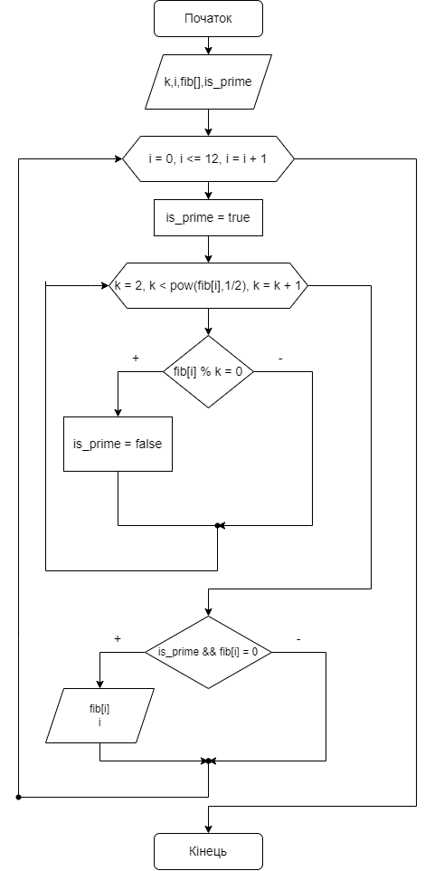

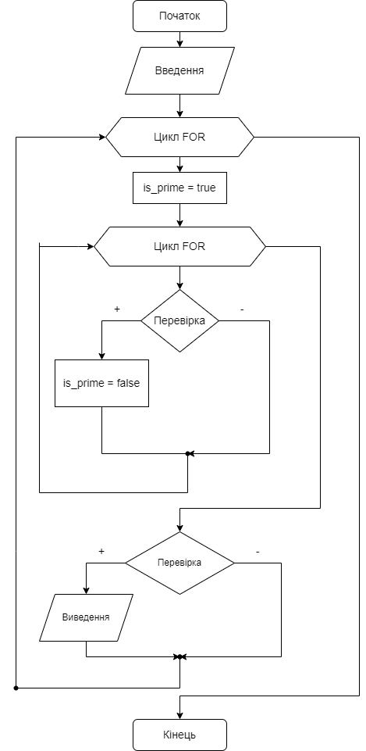

**Випробування алгоритму.** Перевіримо роботу алгоритму в залежності від n

|  |  |
| --- | --- |
| Блок | Випробування |
|  | Початок |
| 1. Введення | - |
| 2. Розв'язок | Пошук простих чисел та їх порядкового номера |
| 3. Виведення | Прості числа: 2,3,5,13,89; Порядк.номер: 3,4,5,7,11; |
|  | Кінець |

**Висновок.** Коли я виконував цю лабораторну роботу я дослідив складні алгоритми та їх властивості. Під час виконання даної лабораторної роботи мною було набуто практичні навички використання складними алгоритмами під час складання програмної специфікації.